**한국도로공사 기능용역 업데이트 매뉴얼**

**< 진우산전 >**

내용

**1. 개요** 2

**2. 운영프로그램(LLPR__TCS) 업데이트 방법** 2

**2.1 원격관제서버 파일 다운로드** 2

**2.2 재부팅 명령어 실행** 3

**2.3 최종 확인** 3

**3. SFTP프로그램(LLPR_EX_FTPClient) 업데이트 방법** 4

**3.1. libssh2-1 파일 설치 (마우스 클릭)** 4

**3.2. 설정 파일(config) 복사** 5

**3.3. ProcessManager 에 프로그램 추가 및 삭제** 6

**3.4. 설정 파일(config) 세팅** 7

**3.5. 최종 확인** 8

# **1. 개요**

이번 업데이트의 주요 사항은 **임시번호판 및 군용번호판 인식기능**과 **SFTP 기능** 입니다.  
운영프로그램에서는 인식모듈 라이브러리와 운영프로그램를 업데이트 하는 것입니다.  
FTP프로그램에서는 FTP프로그램을 업데이트하여 SFTP 기능을 추가하였습니다.  
- 운영프로그램 업데이트 방법은, deb 파일로 업데이트 된 이후 확인하는 방법입니다.  
- SFTP프로그램 업데이트 방법은, 라이브러리 설치 및 프로그램 설정방법입니다.

# **2. 운영프로그램(LLPR_EX_HIPASS) 업데이트 방법**

## **2.1 원격관제서버 파일 다운로드**

원격관제서버에서 파일 ( **JWIN_IPUT_N10_1_0_1_5.zip** )을 내려받으면,   
파일은 **/home/ubuntu/Nano/app/LLPR_TCS/Download** 에 저장됩니다.

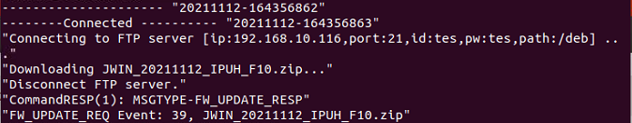

* **/home/ubuntu/Nano/app/LLPR_TCS/Download** 경로 들어가는 방법  
 : Other Location -> Computer -> home 경로로 가야합니다.

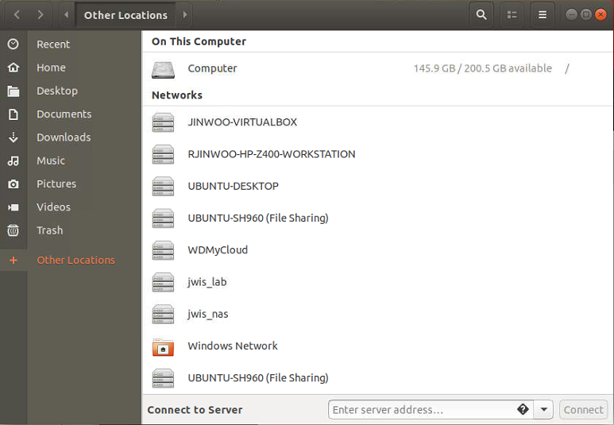  
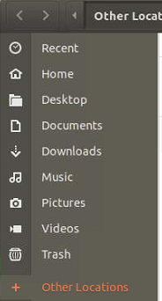 <- 잘못된 home 경로

* 파일 업데이트가 안되었을 경우 터미널에서 위의 경로에 들어가  
**dpkg --force-overwrite -i JWIN_IPUT_N10_1_0_1_5.zip** 명령어를 입력하면 설치됩니다.

## **2.2 재부팅 명령어 실행**

**저장된 파일을 확인 후**, 원격관제서버 에서 **재부팅 명령어(Cold boot)**를 내립니다.  
( 재부팅 옵션에는 cold boot(IPU 재시작) 과 warm boot(프로그램 재시작) 이 있습니다. )

## **2.3 최종 확인**

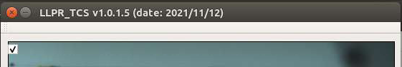

버전이 ( v1.0.1.4 -> **v1.0.1.5** ) 변경된 것을 확인하고,

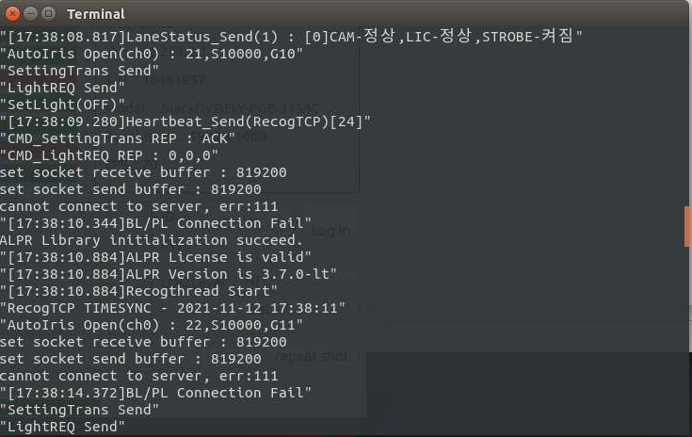

**“ALPR License is valid” / “ALPR Version is 3.7.0-lt”** 이 제대로 나오는지 확인합니다.

# **3. SFTP프로그램(LLPR_EX_FTPClient) 업데이트 방법**

## **3.1. libssh2-1 파일 설치 (마우스 클릭)**

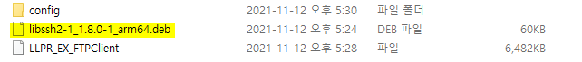

libssh2-1_1.8.0-1_amd64.deb 파일을 클릭하여 설치한다.

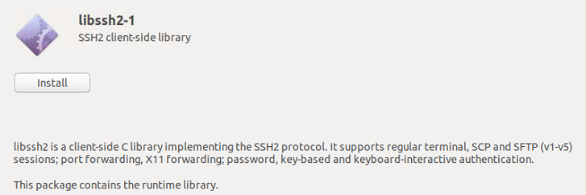<설치 전>

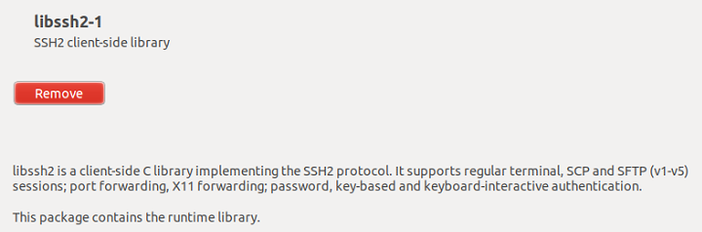<설치 후>

**\* 설치가 안 되어 있으면 FTPClient가 실행되지 않는다.**

## **3.2. 설정 파일(config) 복사**

**(/home/ubuntu/Nano/app) 에서 SFTP 폴더를 생성하여 LLPR_EX_FTPClient (신버전) 을 넣어준다.**

설정파일 (config) 은   
/home/ubuntu/Nano/app/LLPR_EX_HIPASS 폴더에서  
/home/ubuntu/Nano/app/SFTP 폴더로 복사한다.  
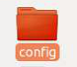

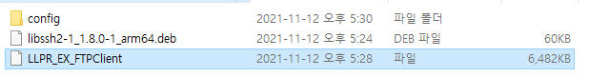

LLPR_EX_FTP_Client 를 복사하여 가져온다.

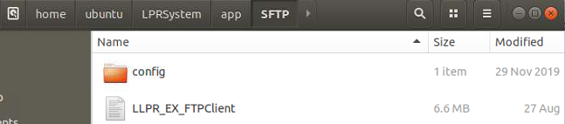

위와 같이 폴더 내에 설정파일(config) 와 실행파일(LLRP_EX_FTPClient) 가 있어야 동작된다.

**\* 설정파일은 기존의 설정들이 들어가 있어야 한다.**

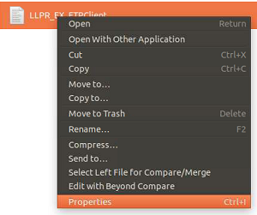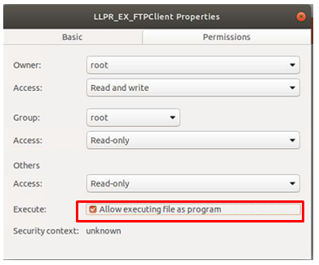

**( Properties 에서 파일로 읽게 설정 )**

LLPR_EX_FTPClient를 우클릭 하여 Properties 에서  
**Allow executing file as program 을 첵크**해야 한다.

**\* 체크가 되어 있지 않으면 파일이 실행되지 않을 수 있다.**

## **3.3. ProcessManager 에 프로그램 추가 및 삭제**

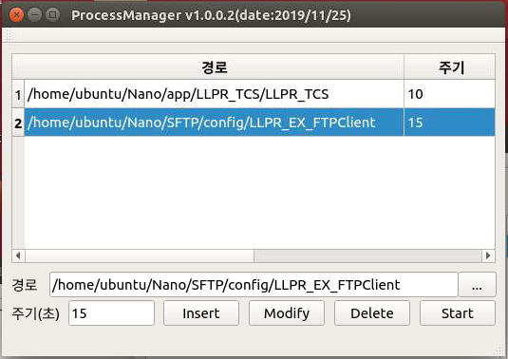

**3**

**2**

**1**

기존의 **/home/ubuntu/Nano/app/LLPR_EX_Client 를 삭제** 하고,  
**/home/ubuntu/Nano/app/SFTP/LLPR_EX_FTPClient 를 추가** 한다.

경로 찾기 -> 주기 입력 -> Insert 순서대로 진행한다.

## **3.4. 설정 파일(config) 세팅**

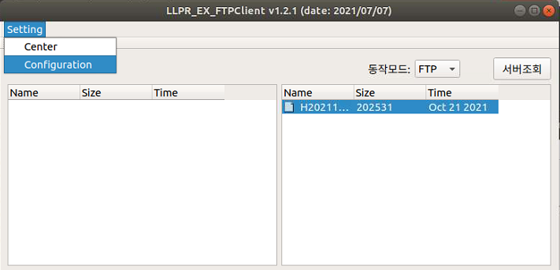

Setting -> Configuration 탭을 클릭한다.

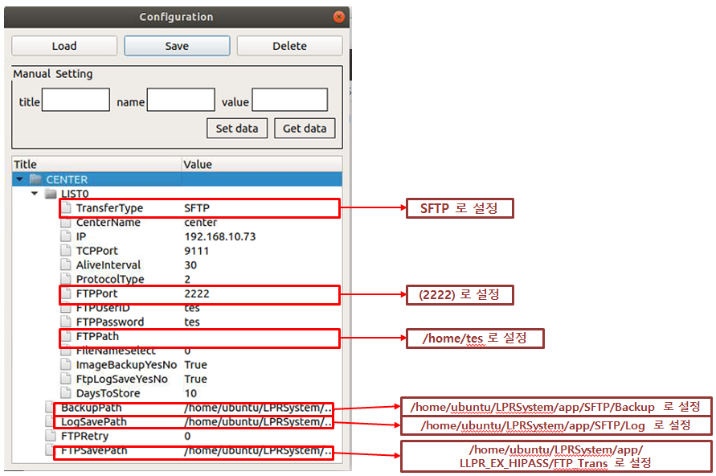

**Load 버튼 – 설정을 불러온다.  
Save 버튼 – 설정을 저장한다.**

위와 같이 설정을 변경한다.

**TransferType = FTP 또는 SFTP 사용 여부**  
IP = 통합영상서버의 IP  
**FTPPath = 통합영상서버의 저장경로**  
FTPPort = 통합영상서버의 포트  
FTPUserID = 통합영상서버로 접속하기 위한 ID  
FTPPassword = 통합영상서버로 접속하기 위한 Password  
BackupPath = 영상 백업을 위한 경로 설정  
LogSavePath = FTPClient의 로그를 저장하는 경로 설정  
**FTPSavePath = 파일이 저장되어 있는 경로 설정 (FTP 또는 SFTP 대상 파일)**

## **3.5. 최종 확인**

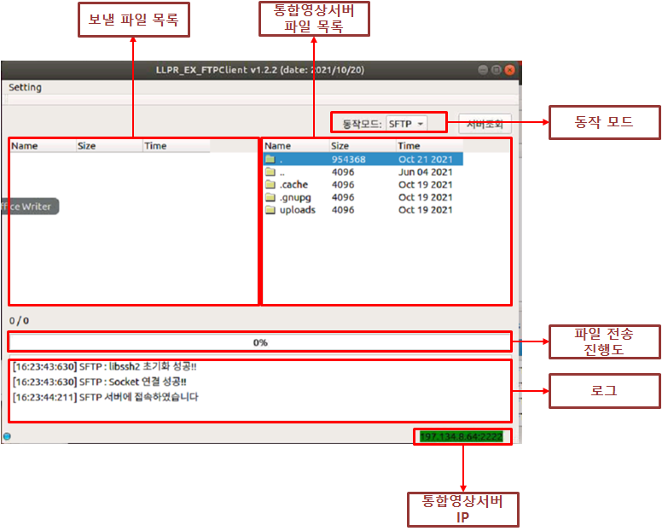

통합영상서버IP 가 **녹색일 경우 연결 성공 / 빨강색일 경우 연결 실패**통합영상서버 파일 목록이 나와야 **연결 성공**